顺平县市场建设服务中心部门决算
公开情况说明

一、部门（单位）情况
(一)、顺平县市场建设服务中主要职责
- 负责全县市场布局规划、市场培育建设、组织市场论证，负责市场登记工作。
- 负责对所辖市场经营活动的日常管理，调解市场纠纷，管理市场物业，提供有偿服务，收取设施租赁费和其他费用。
- 负责配合或受有关执法部门委托对市场经营者违章问题进行查处。
- 负责所辖市场的防火、防盗工作，配合公安消房等部门对市场的日常安全和消防设施、管理使用达标情况进行规范和检查。
- 负责市场培育开发，引进现代化商业业态，推动市场上档升级。
- 组织各类庙会、商品交易会。
- 负责市场统计与分析。
- 组织市场检查评比、验收、
- 承办县委、县政府交办的其他事项。
（二）机构情况
根据上述职责，顺平县市场建设服务中心设以下内设机构：市场建设管理股、财务股、市场稽查股、市场综合事业管理办公室。
3．人员情况
事业编经费自理人员45人，年末实有人数51人，在职人员54人，在职人数与去年相比没有变动。
二、收入支出预算执行情况分析
（一）收入支出预算安排情况。
2016年我单位财政拨款收入为256.01万元。
- 收入支出预算执行情况。
2016年我单位总支出为153.16万元。
1．收入支出与预决算对比分析
（1）收入支出预算数为256.01万元，决算数为153.16万元，相差40.17%。
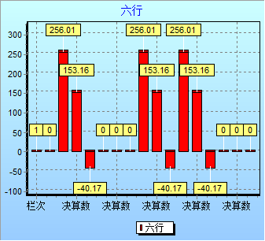

（2）差异原因分析。差异主要因素是：按照规定压缩办公经费开支。
2．收入支出结构分析。
本年收入153.16万元，财政拨款收入153.16万元，；本年支出，财政拨款支出153.16，占本年支出100%；按资金来源支出：财政拨款支出153.16万元，占本年支出100%；按支出性质支出：基本支出153.16万元，占本年支出100%；按支出经济分类：工资福利支出95.11万元，占本年支出62.1%，商品和服务支出39.39万元，占本年支出25.72%；对个人和家庭补助18.66万元，占本年支出12.18%。
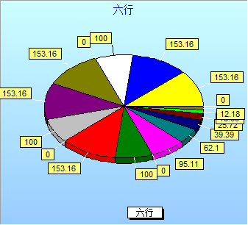

3．支出按经济分类科目分析。
（1）“三公”经费支出情况：2016年三公合计6865元，2016年公务接待费支出5000元，接待人次6次，60人，人均支出额83.33元与去年相比没有什么变化；2016年公车运行费1865元，与去年相比没有什么变化。

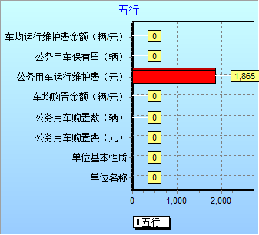

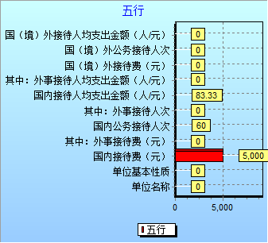

- 财政拨款收入、支出分析。
本年收入153.16万元，财政拨款收入153.16万元，；本年支出，财政拨款支出153.16，占本年支出100%；按资金来源支出：财政拨款支出153.16万元，占本年支出100%；按支出性质支出：基本支出153.16万元，占本年支出100%；按支出经济分类：工资福利支出95.11万元，占本年支出62.1%，商品和服务支出39.39万元，占本年支出25.72%；对个人和家庭补助18.66万元，占本年支出12.18%。
（三）年末结转和结余情况。
2016年度无经费结余。
- 当年预算执行中存在问题、原因及改进措施。
无
1、行政单位、参照公务员法管理的事业单位机关运行经费支出情况，以及与上年数对比变动情况说明（附表5）。
2016年机关运行经费394000元。
2、政府采购支出情况，包括采购类型、采购规模和资金来源等（附表6）。
3、资产负债变动、长期投资和国有资产管理，以及对本期或者下期财务状况发生重大影响事项的说明。
4、单位内部控制自我评价情况。
四、其他需要说明的问题。
名词解释：1、一般公共预算财政拨款收入是指财政部门拨入的各类经费。
2、事业收入是指事业单位开展专业业务活动及辅助活动所取得的收入
3、基本支出是指行政事业单位为保障其机构正常运转、完成日常工作任务而编制的年度基本支出计划，内容包括人员经费和日常公用经费。
4、项目支出是指行政事业单位为完成特定的工作任务或事业发展目标，在基本的预算支出以外，财政预算专款安排的支出。
5、“三公”经费：纳入县级财政预算管理的“三公”经费，是指县级部门用财政拨款安排的因公出国（境）费、公务用车购置及运行费和公务接待费。其中，因公出国（境）费反映单位公务出国（境）的住宿费、旅费、伙食补助费、杂费、培训费等支出；公务用车购置及运行费反映单位公务用车购置费及租用费、燃料费、维修费、过路过桥费、保险费、安全奖励费用等支出；公务接待费反映单位按规定开支的各类公务接待（含外宾接待）支出。
6、机关运行费：为保障行政单位（含参照公务员法管理的事业单位）运行用于购买货物和服务的各项资金，包括办公及印刷费、邮电费、差旅费、会议费、福利费、日常维修费、专用材料及一般设备购置费、办公用房水电费、办公用房取暖费、办公用房物业管理费、公务用车运行维护费以及其他费用。

